Prénom : ..................................................................

Sur cette page de travail, tu ne feras pas l’exercice 4.

Exercice 1 :
Je recopie la première phrase du texte suivant :
C’est le premier jour de la rentrée et nos affaires
sont neuves. Nous sommes en forme. Nous avons
hâte de travailler.

..............................................................................................................................................................................................................................................................................................................

Exercice 2 :
Je colorie les bonnes réponses après avoir observé l’image ci-dessous:
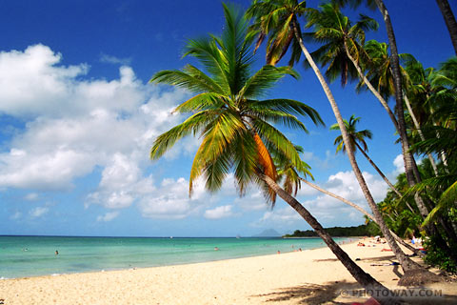

Sur cette photo, on voit des palmiers. Vrai Faux
Le ciel n’est pas nuageux. Vrai Faux
Il s’agit d’une photo de plage. Vrai Faux
Exercice 3 :
Je barre les phrases qui sont fausses.
- Si j’achète 3 boîtes de 10 bonbons, j’achète en fait 30 bonbons.
- Quand j’additionne 35 et 15, je trouve 45.
- Si je calcule 9 fois 5, je trouve 46.
- J’achète 4 pommes, 2 poires et un ballon. J’ai acheté 6 fruits.

Exercice 4 :
Je calcule :
J’ai acheté un vélo qui coûte 132 € et un casque qui coûte 25€.
Combien ai-je payé en tout ?

Exercice 5 :
J’entoure ce qui fait 100.

50 + 50 10 + 100 90 + 10 20 + 20 + 20 + 20 +20

